Renew Certificate SSL ke Zimbra Server (Lakukan di semua server Zimbra)

- Check Deployed Certificate
command: /opt/zimbra/bin/zmcertmgr viewdeployedcrt
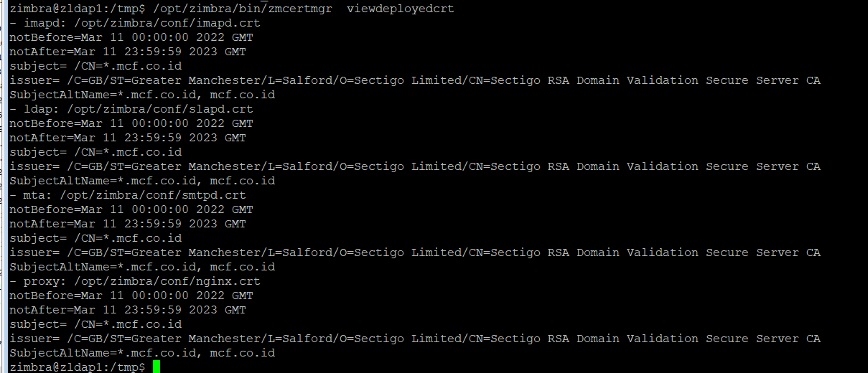
- Copy file ssl ke server Zimbra di directory /tmp. Dan pastikan ownership user dan groupnya di ubah menjadi zimbra
*private key, di rename menjadi commercial.key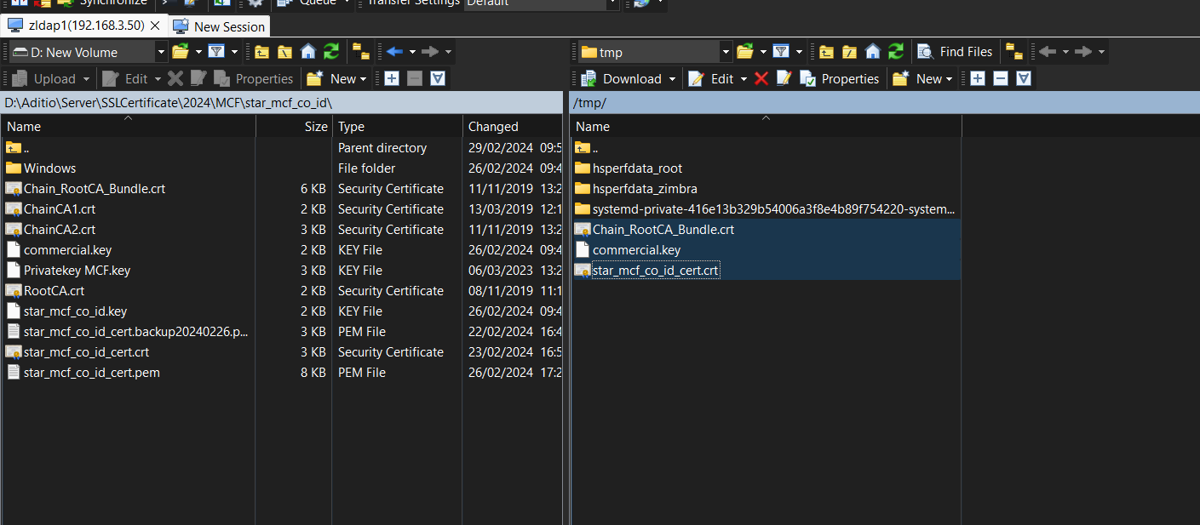
- Check verifikasi sebelum melakukan instalasi atau deploy certificate.
command: /opt/zimbra/bin/zmcertmgr verifycrt comm /tmp/commercial.key /tmp/star_mcf_co_id_cert.crt /tmp/Chain_RootCA_Bundle.crt
- Backup file dari /opt/zimbra/ssl/zimbra/commercial/commercial.key kemudian copy isi dari file /tmp/commercial.key ke dalam /opt/zimbra/ssl/zimbra/commercial/commercial.key. kemudian verify lagi.
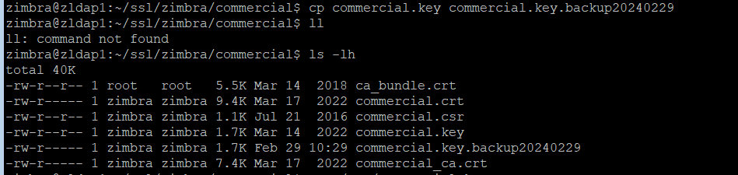
- Lakukan deploycrt
command: /opt/zimbra/bin/zmcertmgr deploycrt comm /tmp/star_mcf_co_id_cert.crt /tmp/Chain_RootCA_Bundle.crt
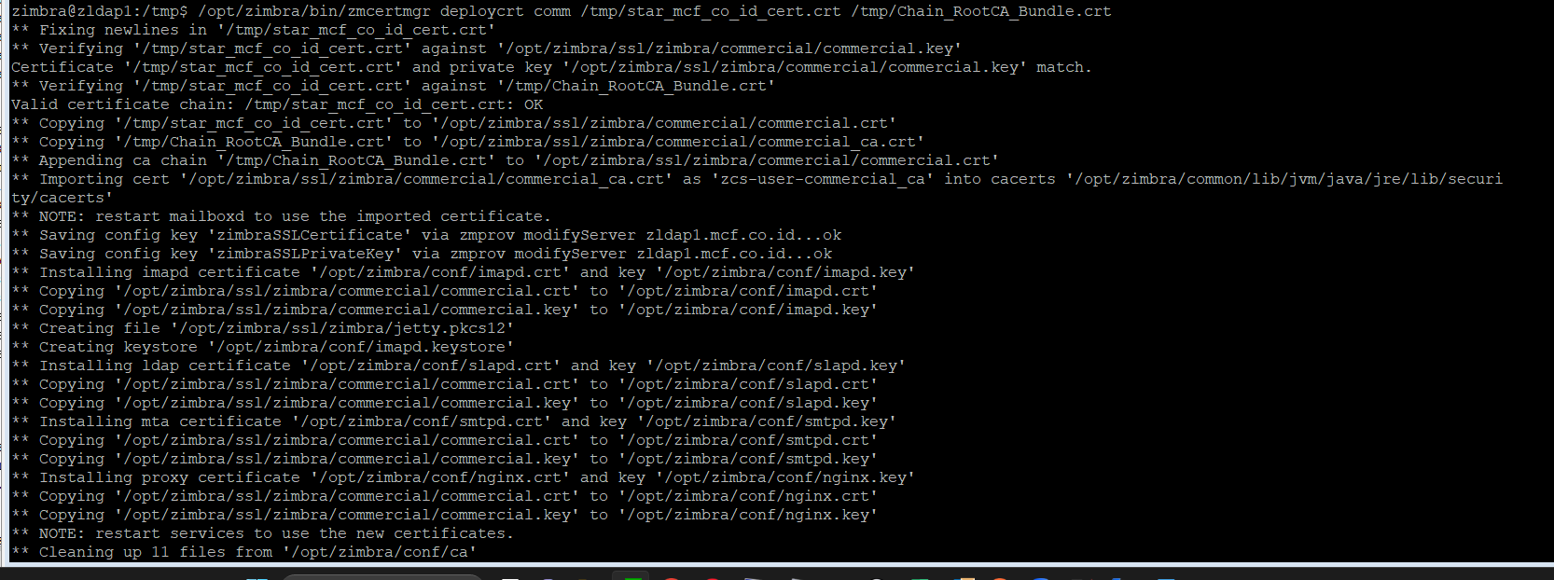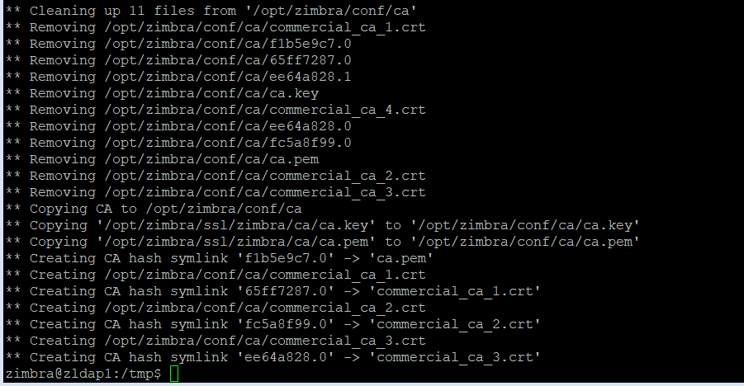
- Check Deployed Certificate yang sudah terupdate. Dan kemudian restart service
*perhatikan dibagian notAfter= yang sudah terupdate
